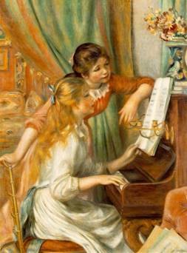
A nőnevelés története
Előadás

Tematika

1. Leányok nevelése az ókorban

2. Korai kereszténység és a nőnevelés

3. A középkori nők nevelése

4. Humanista nőnevelési programok

5. Reformáció és nőnevelés

6. Katolikus női tanítórendek

7. Nőkről alkotott kép és nőnevelés a korai újkorban

7. 1. Fénelon a nők nevelhetőségének korlátairól

7.2. Egy tudós nő a 17. században: Anna Maria van Schurmann

7.3. Poullain de la Barre radikális nőnevelési programja
8. Nőnevelés a 18. századi Európában

8. 1. Német nyelvterületek

8.1.1. Falusi lányok nevelése: Eberhard Rochow

8.1.2 A nők művelődése

8.1.3. Theodor Gottlieb von Hippel

8. 1.4. Az édesanya apoteózisa Pestalozzi pedagógiájában

8.2. Franciaország

8.2.1. A nők helyzete

8.2.2. Zsófia, az ideális feleség

8.2.3. Lányiskoláztatás és reformporogramok

8.3. Anglia

8.3.1. A iskolaügy helyzete és a nőnevelés képviselői

8.3.2. Catharine Macaulay és Mary Wollstonecraft

8.4. Magyarország

8.4.1. A nőkről alkotott kép változása 18. században

8.4.2. A nők művelődése és irodalmi tevékenysége

9. A „hosszú” tizenkilencedik század

9.1. Reformirányzatok a századfordulón: filantropizmus és neohumanizmus

9.1.1 A filantropisták: Basedow, Campe, Rudolphi

9.1.2. A neohumanisták: Amalia Holst és Betty Gleim

9.2. Schleiermacher a nők társadalmi szerepének lehetséges változásairól

9.3. Nőnevelés Magyarországon, a „hosszú” 19. században

9.3.1 Erkölcsnemesítő kézikönyvek és folyóiratcikkek nőképe (1789-1827)

9.3.2. Fáy András nőnevelési reformelképzelései

9.3.3. Brunszvik Teréz a nőnevelésről

9.3.4. Hazai nőnevelő intézetek

9.3.5 Az iskolarendszerű leányoktatás fejlődése

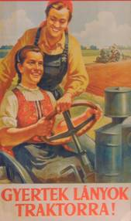
9.3.6. Viták a nők neveléséről, iskoláztatásáról

10. A nőkép és a nőnevelés alakulásának főbb csomópontjai a 20. században

10.1. Reformmozgalmak és női életmód a századfordulón

10.2. Női szerepek az első világháborúban

10.3. A nőkép és az életmód változása a két világháború között

10.4. Nőképek és női szerepek Magyarországon a két világháború között

10.5. A nők iskoláztatása és társadalmi karrierlehetőségei Magyarországon a század első felében

10. 6. A nők helyzete és iskoláztatása Európában a második világháború után

10. 7. A nők helyzete, társadalmi szerepei és iskoláztatása Magyarországon a második világháború után

10.7.1. A jogi keretek átalakulása

10.7.2. Oktatás-nevelés, felkészítés a társadalmi szerepekre

Szeged-Budapest, 2010 márciusában.

Pukánszky Béla

